矩阵相乘算法初探
  - ——原始算法,Strassen, Copper Smith, Maddness 算法
徐子杨 2025秋

绪论:
就方阵而言,传统矩阵相乘算法:$c_{ij}=\sum_{k}^{n}{a_{ik}b_{kj}}$乘法的算数复杂度为:
$$O(n^{3})$$
即当n很大时,乘法次数以n^3的速度增长,这样的算数复杂度显然令人难以忍受.在实际应用如卷积,LLM等场景,标量乘法开销最大,远高于加法.
因此,不妨考虑牺牲加法,降低乘法的算数复杂度
在本文中,我们将探讨4种算法在C语言中的实现,以及它们各自的优劣,还有扬长避短的小窍门

算法实现

准备

1.0.1项目结构:
本项目由main.c存储逻辑, lib.h储存函数原型和声明,事实上,头文件中应该只放函数原型,而将定义放在另外c文件中,然而vscode管理项目比较麻烦所以就偷懒了orz

1.0.2 矩阵实现
项目初期使用了变长数组(VLA)来储存矩阵,固然简单,但是发现面对大规模数据容易爆栈,因此后来重构使用了动态内存分配,在堆上维护矩阵
矩阵统一使用2^n规模方阵,事实上,可以将任意矩阵扩充至2^n规模再相乘,本项目也能处理
使用三个函数维护指针,其中typedef double mtype;便于维护
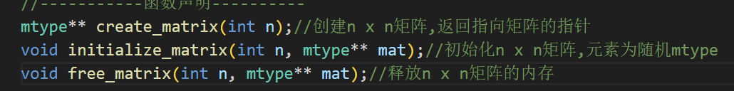
双重指针能够维护一个矩阵,其使用方法与二维数组相同mat[i][j]
利用第二个函数随机初始化
动态分配的内存需要手动清理,第三个函数释放内存

1.0.3辅助函数
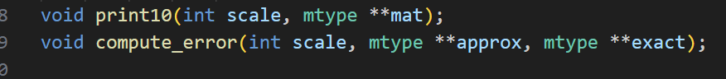
print10打印矩阵第一行前10项
compute_error计算输出误差(近似答案和准确答案方差以及平均绝对误差)

1.1实现

1.1.1经典算法

